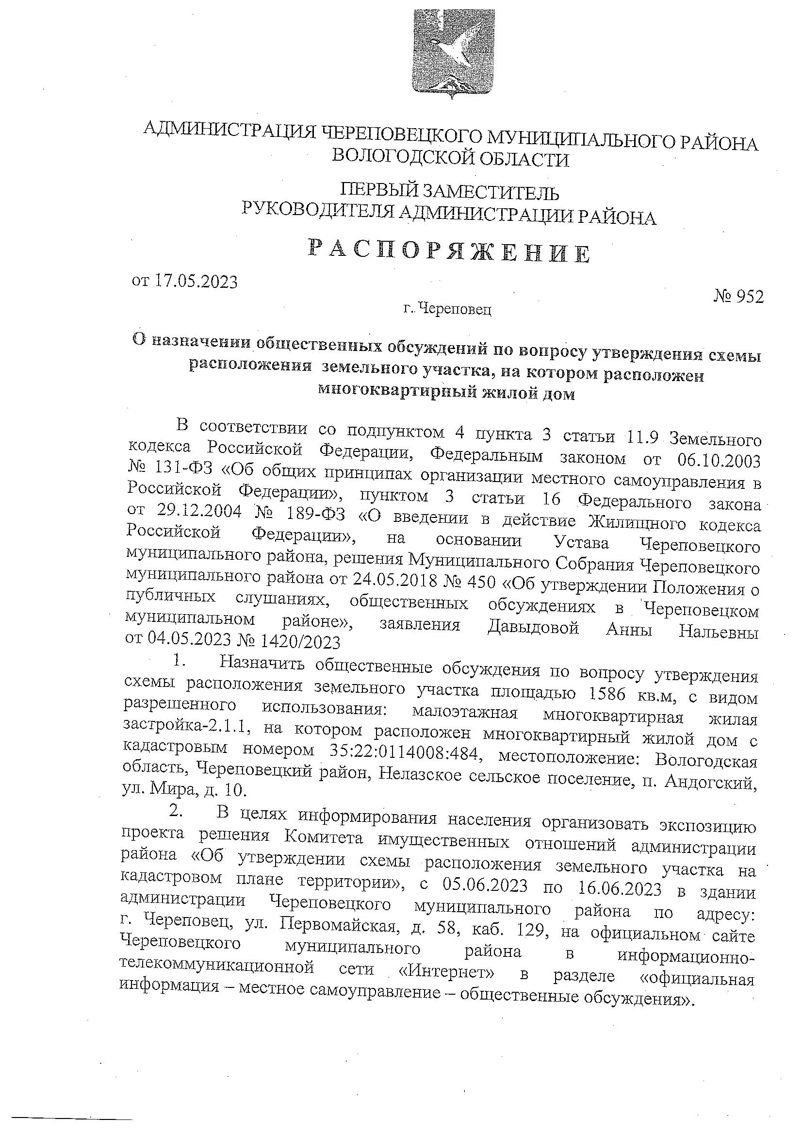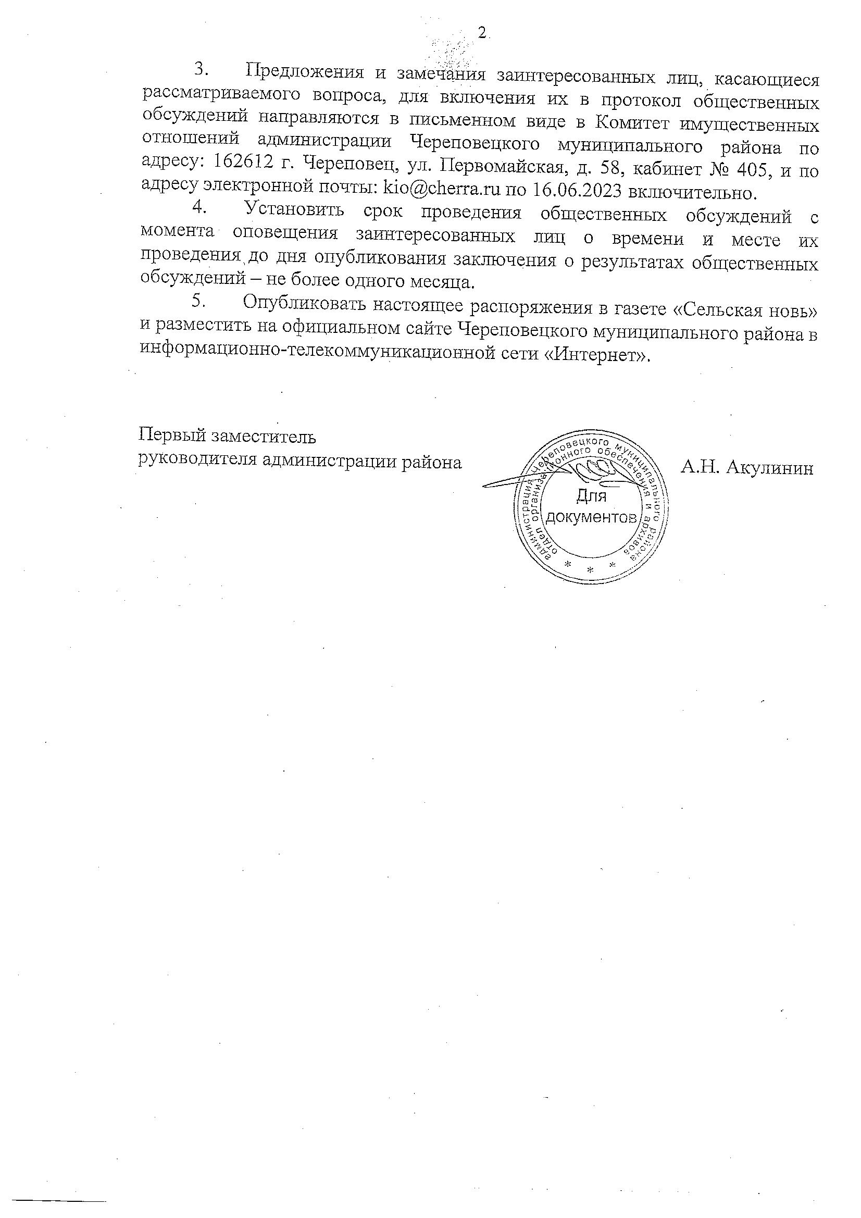

**Оповещение**

**о начале проведения общественных обсуждений по проекту**

решения об утверждении схемы расположения земельного участка, на котором расположен многоквартирный жилой дом

Общественные обсуждения по проекту *решения Комитета имущественных отношений «Об утверждении схемы расположения земельного участка на кадастровом плане территории», на котором расположен многоквартирный жилой дом*

(далее – проект) проводятся в порядке, определенном Градостроительным кодексом Российской Федерации, Положением о публичных слушаниях, общественных обсуждениях в Череповецком муниципальном районе, утвержденным решением Муниципального Собрания Череповецкого муниципального района от 24.05.2018 № 450.

Организатором общественных обсуждений является *Комитет имущественных отношений администрации Череповецкого муниципального района*

Общественные обсуждения по проекту проводятся в границах территории *кадастрового квартала 35:22:0114008, местоположение: Череповецкий район, Нелазское сельское поселение, п. Андогский, ул. Мира, д.10*

Участниками общественных обсуждений являются *граждане, постоянно проживающие на территории, в отношении которой подготовлен данный проект, правообладатели находящихся в границах этой территории земельных участков и (или) расположенных на них объектов капитального строительства, а также правообладатели помещений, являющихся частью указанных объектов капитального строительства.*

Информационные материалы по проекту представлены на экспозиции по адресу: <https://cherra.ru/ofitsialnaya-informatsiya/regionobshchestvennye-obsuzhdeniya/>,

*а также в здании администрации Череповецкого муниципального района по адресу: Вологодская область, г. Череповец, ул. Первомайская, д. 58, каб. 129*

Общественные обсуждения проводятся с *05.06.2023* по *16.06.2023*.

Экспозиция проекта открыта с *05.06.2023* по *16.06.2023*.

Часы работы экспозиции: *понедельник – четверг с 8.00 до 17.15, пятница – 8.00 – 16.00, перерыв: 12.30 – 13.30.*

В период проведения общественных обсуждений участники общественных обсуждений имеют право представить свои предложения и замечания по обсуждаемому проекту посредством:

- представления замечаний и предложений в книге (журнале) регистрации посетителей экспозиции проекта, подлежащего рассмотрению на общественных обсуждениях;

- представления замечаний и предложений в письменной форме или в форме электронного документа.

Номера контактных справочных телефонов организатора общественных обсуждений: *8(8202)240132*____________________________.

Почтовый адрес организатора общественных обсуждений: *Вологодская область, г. Череповец, ул. Первомайская, д. 58.*

Электронный адрес организатора общественных обсуждений:

[kio@cherra.ru](mailto:kio@cherra.ru)______________________________________________________.

Проект, информационные материалы по проекту

*решения Комитета имущественных отношений «Об утверждении схемы расположения земельного участка», на котором расположен многоквартирный жилой дом* ______________________________________________________________

доступны для ознакомления на *официальном сайте Череповецкого муниципального района в информационно-телекоммуникационной сети «Интернет» в разделе «официальная информация – местное самоуправление – общественные обсуждения»* [*https://cherra.ru/ofitsialnayainformatsiya/regionobshchestvennye-obsuzhdeniya/*](https://cherra.ru/ofitsialnayainformatsiya/regionobshchestvennye-obsuzhdeniya/)______________________________________.

с *01.06.2023 .*

*(дата)*